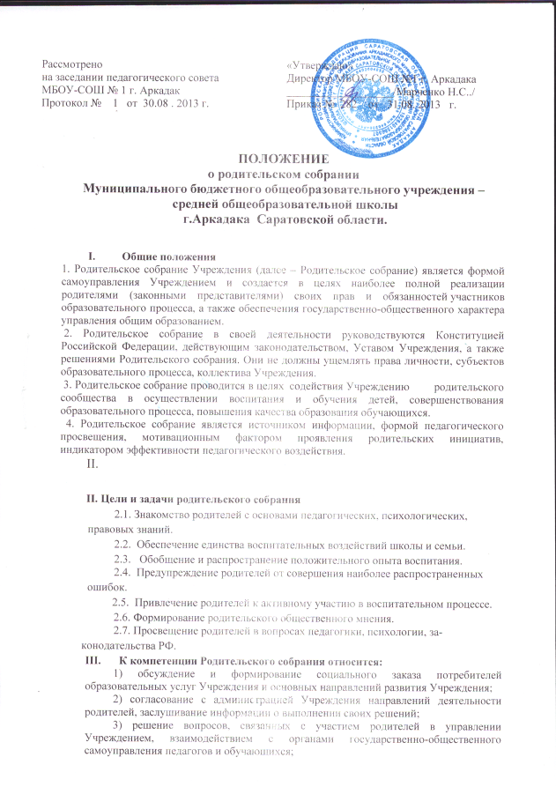

4) совместная работа родительской общественности и Учреждения по реализации государственной и муниципальной политики в области образования;
5) внесение предложений по вопросам совершенствования образовательного процесса, форм и методов привлечения родительской общественности к активному участию в жизни Учреждения, к организации внеклассной и внешкольной работы;
6) организация проведения оздоровительной и культурно-массовой работы с обучающимися в каникулярное и внеучебное время;
7) ознакомление с нормативно-правовой документацией, регламентирующей воспитательно-образовательный процесс в Учреждении, обсуждение анализа работы педагогического коллектива и администрации Учреждения, итогов работы Учреждения за отчетный период;
8) пропаганда психолого-педагогических знаний и умений в среде родителей, создание условий для обмена положительным семейным опытом в вопросах воспитания и обучения детей, формирование общественного мнения родительского коллектива;
9) принятие решений о формах, размерах и видах оказания помощи в решении вопросов укрепления материально-технической базы, благоустройства и создания в Учреждении нормальных санитарно-гигиенических условий.
IV. Виды родительских собраний
3.1. Существуют следующие виды родительских собраний:
- организационные;
- тематические;
- собрания-диспуты;
- итоговые;
- собрания-консультации;
- собрания-собеседования.
3.2. Родительские собрания, как правило, являются комбинированными.
3.3. Основная часть родительских собраний - педагогическое просвещение

V. Проведение родительских собраний
5.1. Общешкольное родительское собрание проводится один раз в полугодие по плану работы школы.
5.2. Основные вопросы, рассматриваемые на собрании:
а) знакомство:
- с документами о школе;
- с основными направлениями работы школы;
- с задачами, стоящими перед школой;
- с итогами работы;
- с локальными актами;
б) обмен опытом по вопросу воспитания детей;
в) использование знаний, умений, возможностей родителей в работе с детьми;
г) оказание помощи в решении хозяйственных вопросов.
5.3. Классные родительские собрания проводятся ежемесячно (каждый третий четверг или каждую третью пятницу).
5.4. Основные вопросы, рассматриваемые на классных собраниях:
- анализ учебно-воспитательного процесса в классе;
- задачи, определяющие дальнейшую работу;
- планирование, организация деятельности по выполнению задач;
- подведение итогов;
- актуальные педагогические, психологические, правовые проблемы (родительский всеобуч).
5.5. При подготовке и проведении родительского собрания следует учитывать ряд важнейших положений:
- атмосферу сотрудничества школы и семьи по реализации программы усиления «плюсов» и ликвидации «минусов» в характере и поведении ребенка;
- интонацию собрания: советуем и размышляем вместе;
- профессионализм педагога - знание, компетентность (знание жизни каждого ребенка не только в школе, но и за её пределами, представление об уровне их потребностей, состоянии здоровья);
- добрые, доверительные отношения;
- главные показатели эффективности родительских собраний - это:
а) активное участие родителей;
б) атмосфера активного обсуждения вопросов;
в) обмен опытом;
г) ответы на вопросы, советы и рекомендации.

VI. Права родительских собраний
6.1. Родительское собрание имеет право:
1. Обратить внимание родителей (законных представителей) на:
- неукоснительное выполнение решений собрания;
- выполнение п.4 ст.44 Федерального Закона «Об образовании в Российской Федерации» родители (законные представители) обучающихся, несут ответственность за обеспечение получением детьми общего образования;
2. Обсуждать вопросы школьной жизни и принимать решения в форме предложений;
3. Приглашать на собрания специалистов: юристов; врачей; психологов;
работников правоохранительных органов; членов администрации школы;
представителей общественных организаций.
Все предложения родительских собраний рассматриваются должностными лицами Учреждения с последующим сообщением о результатах рассмотрения, срок рассмотрения предложений - один месяц.

VII. Документация родительских собраний
7.1. Все родительские собрания протоколируются.
7.2. Протоколы родительских собраний:
- подписываются председателем и секретарем родительского собрания;
- хранятся в методическом кабинете школы и относятся к школьной документации. протоколы классных родительских собраний хранятся у классных руководителей.
7.3. Тетрадь протоколов должна быть прошнурована, пронумерована, скреплена подписью председателя родительского комитета.
7.4. Материалы к родительским собраниям хранятся в папке со скоросшивателем и относятся к школьной документации.

VIII. Заключительные положения
8.1. Изменения и дополнения к данному положению рассматриваются на педагогическом совете с приглашением представителей общешкольного родительского комитета и утверждаются приказом руководителя школы.

